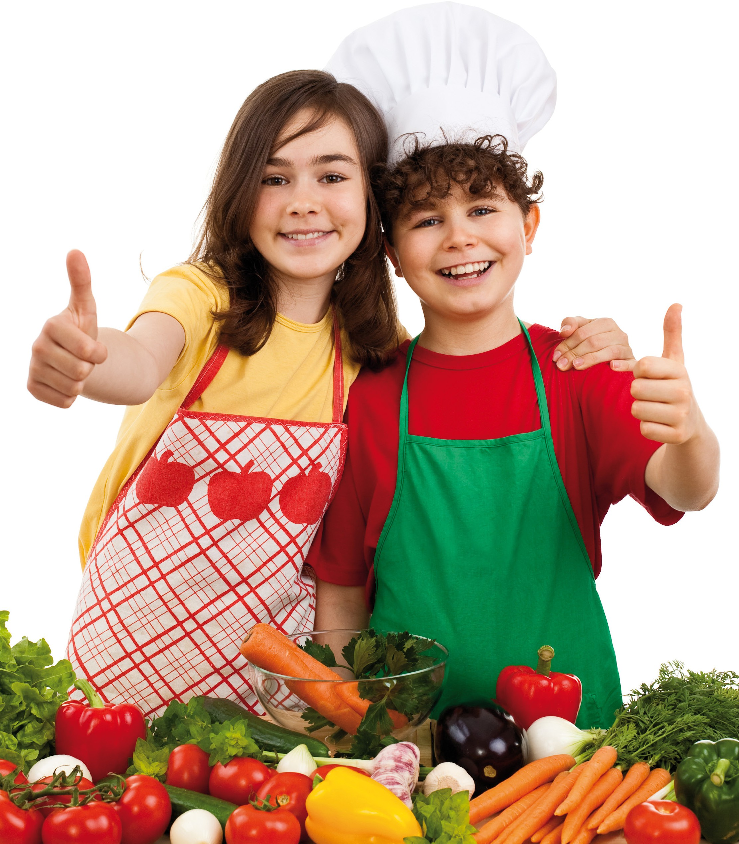

**БУ «Центр медицинской профилактики», г. Ханты-Мансийск, ул. Карла Маркса, 34.**

**Web-сайт:** [**www.cmphmao.ru.**](http://www.cmphmao.ru/) **Тел.: 8 (3467) 318466.**

**2013 г.**

**Тираж 10000 экз.**

Правильное питание детей

Дорогой друг!

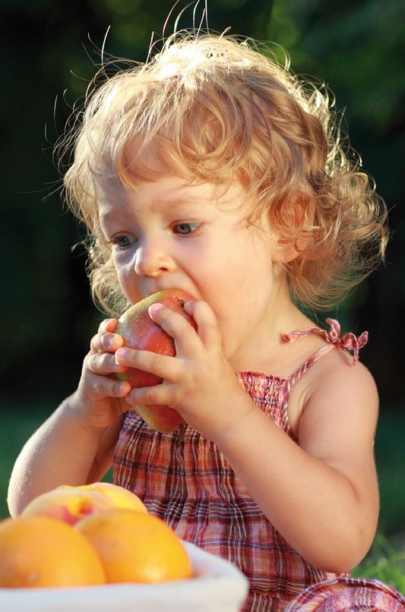Ты уже умеешь читать, писать, считать и каждый день узнаёшь что-то новое. А сколько тебе ещё предстоит узнать полезного и ин- тересного за годы учёбы в школе! Например, ты узнаешь, что твоё тело построено из маленьких клеточек, как

дом из кирпичей. Каждая клеточка выпол- няет в организме свою работу. От начала и до конца жизни клетки обновляются за счёт питательных веществ, которые ты по- лучаешь из пищи. Твой организм работает непрерывно, даже во время сна, расходуя энергию, необходимую для работы вну- тренних органов и всех мышц. Откуда же берётся эта энергия? Пища является её ис- точником.

Однако не всякая пища идёт во благо, переедание может причинить вред твоему организму и стать причиной многих болез- ней.

Для того, чтобы быть здоровым, хорошо учиться, быть ловким и умелым, необходимо правильно питаться.

# В течение дня ты должен получить всё, что необходимо для твоего растущего организ- ма

**Ежедневно нужно есть:**

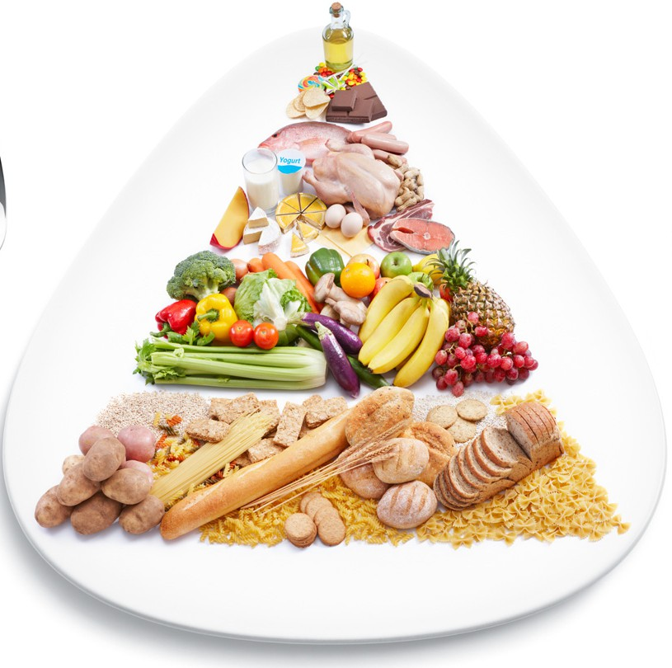

**☺** мясо, рыбу или яйца;

**☺** молоко или молочные про- дукты (творог, сметану, кефир, йогурт и т.д.);

**☺** крупы (тарелка каши), мака- ронные изделия или бобовые;

**☺** овощи и фрукты;

**☺** жиры растительные (немно-

го), сливочное масло;

**☺** хлеб на завтрак, обед и ужин, чередуя белый и ржаной.

# Соблюдай режим питания, ешь не менее 4 раз в день в одно и то же время.

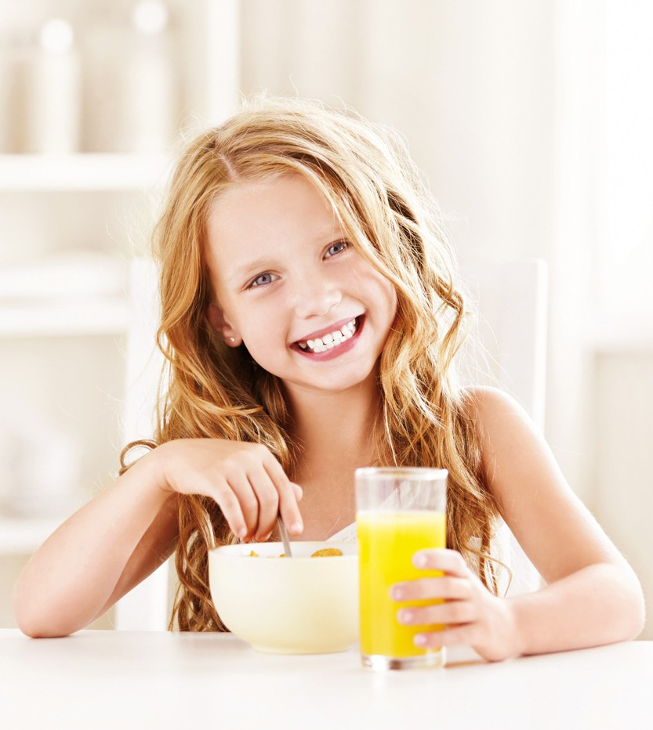**☺** Первый горячий завтрак съешь утром дома. Не ленись, вставай по- раньше, чтобы позавтракать, – это половина твоего успеха в школе. Энергии завтрака будет достаточ- но, чтобы полноценно потрудить- ся.

**☺** Не пренебрегай вторым за- втраком в школе. Помни, что он должен быть горячим. Питание бу- тербродами, пиццей, чипсами, шо- коладными батончиками, вредно так как эта пища неполноценна по своему составу и к тому же раздра-

жает желудок, способствуя развитию гастрита.

**☺** В обед не ограничивайся только вторым блюдом, обязательно съешь и первое: суп, борщ, щи или рассольник.

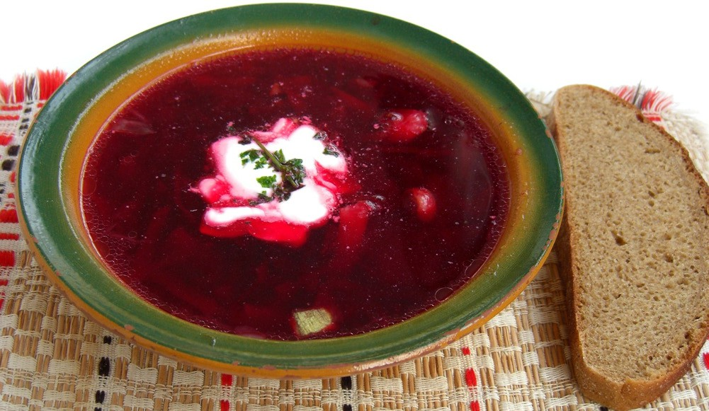**☺** Ужинай не позднее, чем за 2 часа до сна, не наедайся на ночь.

* Никогда не переедай (луч- ше недоесть, чем переесть). Хо- рошо прожёвывай пищу.
* Помни, что сладкое (сахар, шоколад, конфеты, пирожное и т.п.) допускается в очень малень-

ких количествах, иначе наберёшь вес и не избежишь кариеса.

* В газированных напитках (спрайт, кока-кола, фанта) очень много сахара, а кетчуп, майонез, уксус, острое и жареное (в том числе и чипсы) раздражают желудок и ведут к болезням желудка и печени. Исключи эти продукты.

**Чем разнообразнее твоё питание, тем больше вероятности, что ты получишь всё необходимое!**